**第七章检测卷**



时间：45分钟　　　　　满分：100分

|  |  |  |  |  |  |
| --- | --- | --- | --- | --- | --- |
| 题号 | 一 | 二 | 三 | 四 | 总分 |
| 得分 |  |  |  |  |  |

一、选择题(共10小题，每小题3分，共30分，其中1～8小题每小题给出的四个选项中只有一个选项是正确的；9～10两小题有一个或一个以上的选项正确，全选对的得3分，选对但选不全的得1分，有错选或不选的得0分)

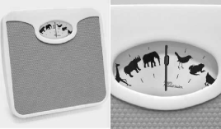1．如图所示为国外生产的一款“体重计”，有趣的是这款“体重计”的刻度盘上标示的不是数字而是一些动物。当一名中学生用这款“体重计”测体重时，“体重计”的指针会指向(　　)

A．猫 B．羊 C．牛 D．象

2．如图所示的四个力中，不属于使受力物体运动状态发生改变的是(　　)

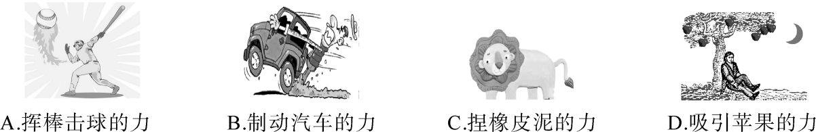

3．下列关于重力的说法中正确的是(　　)

A．物体的重心都在它的几何中心上

B．投出的篮球上升过程中不受重力作用，下落过程中才受重力作用

C．物体重心越高越稳定

D．在斜面上向下滚动的物体所受的重力方向是竖直向下的

4．用大小和方向相同的力推水平桌面上的铅笔盒，推铅笔盒的中间，铅笔盒会向前滑动；推铅笔盒的两边，铅笔盒会转动，这说明力的作用效果(　　)

A．与力的大小有关 B．与力的方向有关

C．与力的作用点有关 D．与受力面积有关

5．小明游览古迹文笔塔时，利用一根细棉线和一个小铁球，对一根立柱是否竖直展开实验探究，现象如图甲、乙所示。相对于立柱底端而言，该立柱顶端(　　)

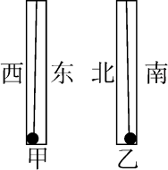

A．略向东南方向倾斜

B．略向西南方向倾斜

C．略向西北方向倾斜

D．略向东北方向倾斜

6．下列做法中，为了减小摩擦的是(　　)

A．短跑运动员穿上钉鞋 B．自行车刹车时，用力握手闸

C．汽车轮胎上有凹凸不平的花纹 D．行李箱底部安装滚轮

7．如图所示，弹簧测力计及细绳重力不计，砝码*G*重100N，静止时弹簧测力计的读数为(　　)

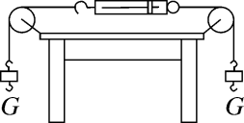A．200N

B．100N

C．0

D．条件不足，无法确定

8．在以“力”为主题的辩论赛中，正方和反方提出了许多观点，小明把他们的观点归纳整理如下表。你认为正确的观点有(　　)

|  |  |  |
| --- | --- | --- |
| 观  点 | 正方 | 反方 |
| ①两个物体相接触，就一定有力的作用 | ②两个物体相接触，但不一定有力的作用 |
| ③力的产生至少涉及两个物体 | ④一个物体也可以产生力的作用 |
| ⑤两个物体不接触，一定没有力的作用 | ⑥两个物体不接触，也可能有力的作用 |

A.②④⑤B．②④⑥ C．②③⑥D．①③⑤

9．如图所示，把两个50g的钩码挂到弹簧测力计的挂钩上，下列说法正确的是(　　)

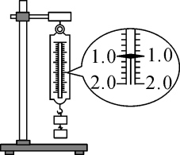

A．称量时弹簧测力计中的弹簧在拉力的作用下发生了形变

B．钩码受到的重力与它的质量成正比

C．弹簧测力计的示数为1.0牛

D．钩码的质量与它受到的重力成正比

10．如图所示，将木块放在压缩了的弹簧旁，释放弹簧，木块沿水平地面向右运动，离开弹簧后，木块运动一段距离后停下来。下列说法正确的是(　　)

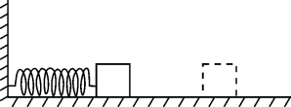A．木块所受摩擦力使木块由静止开始运动

B．弹簧对木块的弹力使木块由静止开始运动

C．木块所受摩擦力会改变木块的运动状态

D．木块在运动过程中所受摩擦力大小不变

二、填空题(共6小题，每空2分，共26分。请将正确答案填在题中的横线上)

11．如图所示，举重运动员正在用力将杠铃举过头顶，使杠铃升高的力是__________施加的，方向________________；同时人也感到非常吃力，是因为。

12．用螺丝刀拧螺丝钉，用力太小拧不紧，说明力的作用效果和力的________有关；顺时针拧是把螺丝钉拧紧，逆时针拧是把螺丝钉拧松，说明力的作用效果与力的________有关。

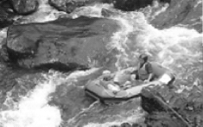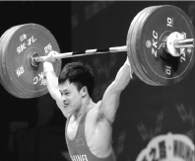

第11题图 第13题图

13．大觉山位于抚州市资溪县境内，大觉山源流急流飞舟，惊险刺激，如图所示。水往低处流是因为水受到________的作用；当橡皮筏碰到大石块时，马上会改变方向，说明力可以改变物体的________________。而橡皮筏能完好无损，说明橡皮筏发生的是________(选填“弹性”或“塑性”)形变。

14．磁悬浮列车是一种利用电磁力使列车“浮”起来，再通过牵引力使列车开动的先进列车，它利用磁悬浮使列车脱离与地面的接触，从而使摩擦________(选填“增大”或“减小”)，可极大地提高速度。

15．重为120N的物体在80N的水平拉力作用下向右做匀速直线运动，如图甲所示，物体运动距离(*s*)－时间(*t*)图像如图乙所示。物体受到的摩擦力是________N，运动的速度是________m/s。

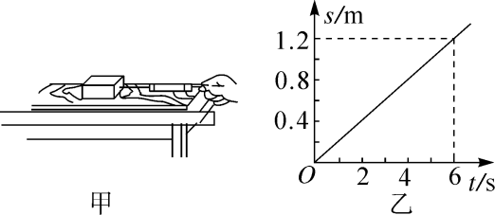

16．小明用30N的水平推力使箱子沿水平地板匀速滑动，箱子受到的摩擦力是________N；在箱子上放一袋面粉后，小明要加大力气才能推动箱子，原因是箱子对地板的________增大，导致摩擦力增大。

三、作图与实验探究题(共5小题，第17小题 4分，第18小题4分，第19小题9分，第20小题9分，第21小题8分，共34分)

17．一个重为30N的悬挂着的小球摆动到图示位置时，请在图中画出小球所受重力的图示。

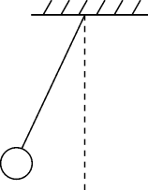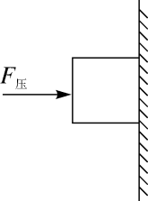

第17题图 第18题图

18．如图所示，用力把一个物体压在竖直的墙壁上使其静止，请画出物体所受摩擦力的示意图。

19．小明在选用弹簧测力计的过程中，发现测量大小相同的力时，用不同规格的测力计，弹簧伸长的长度不一样。对哪些因素会影响弹簧的伸长，小明有三种猜想：

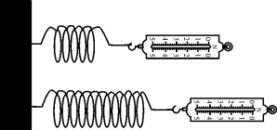

猜想1：制造弹簧所用的材料可能影响弹簧的伸长；

猜想2：弹簧的原长可能影响弹簧的伸长；

猜想3：弹簧的粗细可能影响弹簧的伸长。

小明为了探究自己的猜想，设计出一个实验方案：①将一根弹簧剪成长度不同的两根，测出两根弹簧的初始长度*L*1、*L*2；②如图所示，固定弹簧的一端，用大小相等的力拉弹簧，测出两根弹簧的对应长度*L*′1、*L*′2；③改变拉力的大小，重复实验步骤①②，记录实验数据。

(1)该实验方案研究的是猜想________(填序号)。

(2)实验方案中“将一根弹簧剪成长度不同的两根”，这样做的目的是

。

(3)实验方案中“用大小相等的力拉弹簧”表明弹簧的伸长还与______________有关。

(4)探究此猜想需要研究和比较的物理量是__________________和__________________。

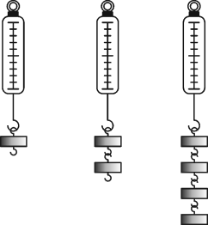20．如图所示是某同学探究物体受到的重力与质量关系的实验图示，每个钩码的质量是50g。

(1)完成下表：

|  |  |  |  |
| --- | --- | --- | --- |
| 钩码数(只) | 钩码质量(kg) | 钩码受到的重力(N) | 钩码受到重力跟质量的比(N/kg) |
| 1 | 0.05 | 0.5 | 10 |
| 2 | 0.1 | 1 | 10 |
| 4 | 0.2 | 2 |  |

(2)分析实验数据，可得出的结论为。

(3)若该同学在弹簧测力计下挂了6个钩码(在称量范围内)，则弹簧测力计的读数为________。

(4)若在太空中做此实验，你认为他用同样的器材__________(选填“能”或“不能”)完成该探究，原因是________________________________________。

21．小明用如图所示实验装置探究影响滑动摩擦力大小的因素。

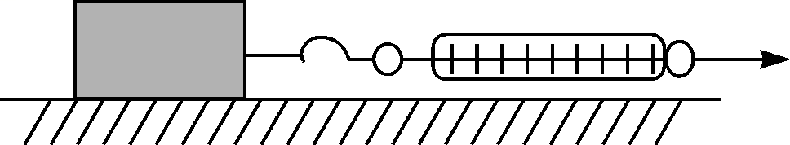

(1)实验中，小明将长方体木块(长、宽、高各不相同)置于水平木板上，用弹簧测力计沿水平方向拉动，应使木块做______________运动。

(2)在猜想了可能影响滑动摩擦力大小的因素后，小明进行了相关实验，记录的数据如下表：

|  |  |  |  |  |
| --- | --- | --- | --- | --- |
| 序号 | 木块放置情况 | 木板表面情况 | 木块上放置的砝码个数/个 | 弹簧测力计示数*F*/N |
| ① | 平放 | 木板 | 0 | 2 |
| ② | 平放 | 木板 | 1 | 2.8 |
| ③ | 平放 | 木板上铺上棉布 | 1 | 3.4 |
| ④ | 侧放 | 木板 | 0 | 2 |

a.分析序号________两组数据可得出结论：滑动摩擦力的大小与接触面积大小无关。

b．分析序号①、②两组数据可得出结论：在接触面粗糙程度相同时，________越大，滑动摩擦力越大。

c．小明发现自己的运动鞋底有较深的花纹，这种现象可用分析序号________两组数据得出的结论来解释。

四、简答与计算题(共2小题，第22小题4分，第23小题6分，共10分。解答时，要求有必要的文字说明，公式和计算步骤等，只写最后结果不得分)

22．各地流行的共享单车是我们所熟悉的绿色出行交通工具，如图所示。

(1)请你发挥想象，“假如没有摩擦”，自行车会出现什么样的情况？写出两个合理的猜想。

(2)生活中摩擦对我们既有害也有利，有害的摩擦我们需要减小，有利的摩擦我们需要增大。请各举一例。

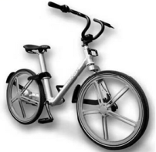

23．中国闽台缘博物馆入口处耸立的“九龙柱”和前面一块卧碑，如图所示。已知：“九龙柱”高19m，质量为1.35×105kg，它与基石的接触面积约为3m2(“九龙柱”为圆柱体)。求：

(1)“九龙柱”的密度。

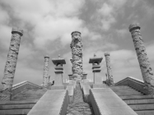(2)“九龙柱”的重力。(结果均保留1位小数)

**参考答案**

1．B　2.C　3.D　4.C　5.B　6.D

7．B　点拨：物体间力的作用是相互的。弹簧测力计的示数显示秤钩处拉力的大小，砝码*G*重100N，弹簧测力计的示数仍为100N。

8．C

9．ABC　点拨：称量时弹簧在拉力作用下发生了弹性形变，A正确；钩码受到的重力与其质量成正比，B正确；由图知，指针在“1”处，弹簧测力计测量的物重为1.0N，C正确；质量是物体本身的性质，钩码的质量是一定的，不随重力而变化，D错误。故选ABC。

10．BCD

11．运动员　竖直向上　力的作用是相互的

12．大小　方向

13．重力　运动状态　弹性

14．减小

15．80　0.2

16．30　压力　点拨：当箱子处于匀速直线运动状态时，其水平推力大小等于摩擦力的大小；由于摩擦力的大小与压力大小有关，在接触面粗糙程度不变的情况下，压力越大，其受到的摩擦力也越大。

17．如图所示。　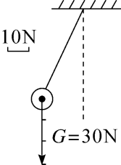

18．如图所示。　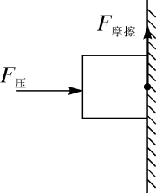

19．(1)2

(2)得到材料、粗细均相同，长度不同的两根弹簧

(3)拉力大小　(4)弹簧的原长　对应的伸长

20．(1)10　(2)物体所受的重力跟它的质量成正比　(3)3N　(4)不能　太空中物体处于失重状态

21．(1)匀速直线　(2)①、④　压力　②、③

22．(1)抓不稳手把；刹不了车。(合理即可)

(2)有害摩擦：船与水面的摩擦；有利摩擦：手与杯子间的摩擦。(合理即可)

23．(1)“九龙柱”的体积*V*＝3m2×19m＝57m3，“九龙柱”的密度*ρ*＝＝≈2.4×103kg/m3；

(2)“九龙柱”的重力*G*＝*mg*＝1.35×105kg×9.8N/kg≈1.3×106N。